Thành phần dưỡng chất trong thực đơn cho trẻ đạt chuẩn
Đối với các bé, cần có cách xây dựng thực đơn cho trẻ mầm non một cách linh hoạt để đỡ gây ngán cho các bé. Thì việc đổi thực đơn vẫn phải đảm phải đầy đủ chất dinh dưỡng, cung cấp tốt nhất cho hệ miễn dịch trẻ.

3.1 Chất đạm: Chất đạm là một trong những thành phần cung cấp chất dinh dưỡng tốt nhất cho não bộ. Cho trẻ ăn các thức ăn như: tôm, cá, sữa, trứng,… sẽ bổ sung hàm lượng đạm một cách đầy đủ nhất.
Trong các thức ăn này cho hàm lượng đạm cao, tốt cho sự phát triển của trẻ. Hơn thế nữa, thịt động vật còn cung cấp thêm một số yếu tố khác như: kẽm, vitamin A,… tăng sức đề kháng, chống chọi bệnh tật.

3.2 Chất béo: Chất béo thường có trong các loại dầu mỡ, nó cũng là chất làm trẻ có cảm giác ăn ngon miệng hơn khi xây dựng thực đơn cho trẻ mầm non. Chất này có trong các loại mỡ lợn, mỡ gà rất tốt cho trẻ.
Trong các loại mỡ của động vật thường có một số axit béo không no như: axit lioleme, axit lioleic, axit arachidonic rất cần cho sự phát triển cho các bé. Đây là thành phần không thể thiếu trong mỗi bữa ăn, nhằm cung cấp đầy đủ các chất dinh dưỡng cần thiết.
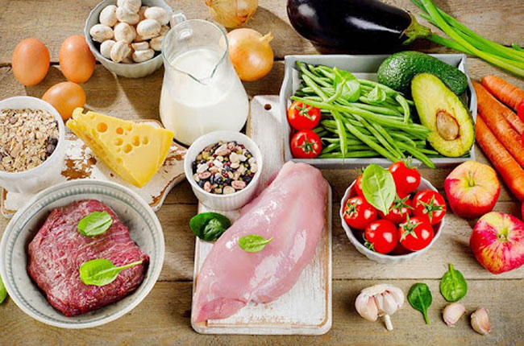
Mỗi chất có trong thức ăn đều giúp bổ sung tốt cho hệ miễn dịch của trẻ.

3.3 Chất khoáng:
Trong mỗi khẩu phần ăn thì chất khoáng cần thiết cho sự tạo máu, răng, xương và hoạt động chức năng sinh lý ở cơ thể. Mỗi trẻ đều cần khoảng 400-500 mg canxi cho một ngày, các món ăn có chứa canxi nhiều như là: sữa, tôm, cua,…
Ngoài ra, chúng ta cần cân bằng canxi và photpho theo tỷ lệ phù hợp giúp trẻ hấp thu tốt nhất cho cơ thể. Chuyển hóa hai chất này trong cơ thể giúp điều hòa vitamin D, đặc biệt thì phụ huynh nên cho trẻ tắm nắng để bổ sung nhiều canxi hơn, giúp chắc khỏe xương.

3.4 Chất sắt:Sắt là thành phần quan trọng trong nguyên tắc xây dựng thực đơn cho trẻ mầm non, vì nó giúp bổ máu, mỗi bé nên được cung cấp từ 6-7 mg sắt mỗi ngày thông qua thức ăn. Chất này thường có nhiều trong nội tạng động vật như tim, cật, gan,… tuy nhiên cần phải qua chế biến kỹ lưỡng, an toàn vệ sinh thực phẩm.

3.5 Vitamin:Ở độ tuổi này, các loại vitamin là cần thiết nhất cho sự phát triển toàn diện ở trẻ, nhất là vitamin A và C. Các loại vitamin này thường có trong các thực phẩm như: trứng, gan,… còn trong rau quả có vỏ màu cam, đỏ thì cung cấp nhiều vitamin giúp tăng sức đề kháng cho trẻ.
